Є Миколка в нашім класі - хлопчик розумненький,
А Колюня, хлопчик другий, витівать спритненький.

У Рустама вії довгі - заздрять всі дівчата.
Голова хоч невелика, розумом багата.

* * *
У знаннях Стас із Максимом позмагаться можуть,
А як треба комусь в класі – вони допоможуть.

Ігор, Едік, Владік, Саша і п’ятий Данило,
Так навчайтесь, щоб вам всім в житті поталанило.
1
Ліда тільки прибула до нашого классу,
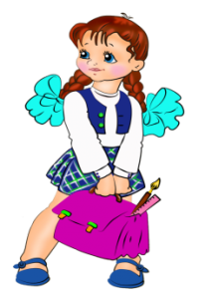
А вже ніби провела тут так багато часу.

Віка, Даша та Аліна довгі чуби мають.
Жаль, у коси дуже рідко вони їх сплітають.

Хоч Марія Настасії зростом не до пари,
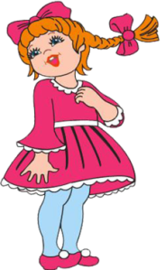
Але дружать ці дівчата, як струни гітари.
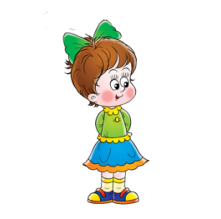

В Ауріки і Крістіни, Алли та Альони
Скоро будуть, треба думать, нові телефони.
2
Не сидиться на уроках Мишкові у класі,
Не осилити науку цьому бідоласі.

Олексій наш телефончик з рук не випускає,
Хоча це йому з предметів знань не добавляє.
* * *
Гриша - хлопчик чепурненький, біля нього Толя.
Ой, якби уроки вчили, була б у них доля.

Саша, Рома та Ілля погулять встигають.
Тяги, жаль, до навчання хлопчики не мають.

3
Два Дениси є у класі, Міша, Владик й Даня.
Якби всі гарненько вчились, була б для них шана.

Математику у класі хлопці добре знають:
Як додати сім та десять, в ГДЗе шукають.
* * *
Ми трудилися на клумбі, квіти поливали,
А Андрійко та Сергій горобців ганяли.

Ой охайна дуже дівка є у нашім класі,
Зошит візьмете у руки - він неначе в квасі.

4
А у нашого Максима таланти є різні:
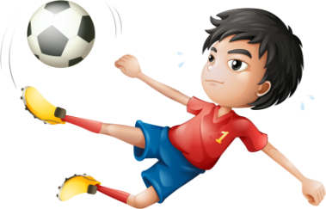
Не страшні йому у спорті суперники грізні.

В Домініка, у Олега, Валери й Данила
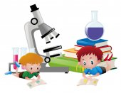
До навчання має бути виликая сила.

У Андрія та Єгора із нашого класу
На футбол і на розваги вистачає часу.

Поки вивчу я уроки, то й не погуляю,
Закінчу портфель складати й зразу спать лягаю.
5

Є музики в нашім класі, дуже добре грають.
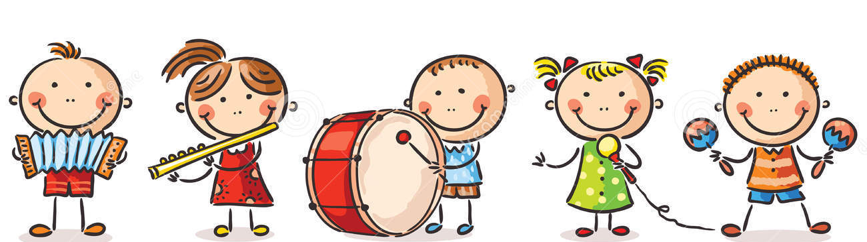
Починають вигравати - собаки співають.

Аня, Соня і Альона та іще дві Насті
Так танцюють, що рятують усіх від напасті.

Йде Андрійко по доріжці, а назустріч дівка.
Побратиме, подивися: грає в неї брівка.

Ішов Толя по доріжці і побачив дівку.
Закохався він у неї, як бичок в корівку.
6

Ой послухайте, братове, що буду казати:
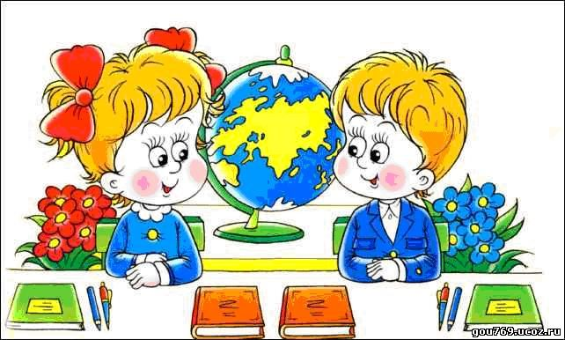
Я так люблю свою школу, як дитину мати.

Люба моя школа, друга моя мати,
Я приходжу до тебе знов, як блудний син до тата.
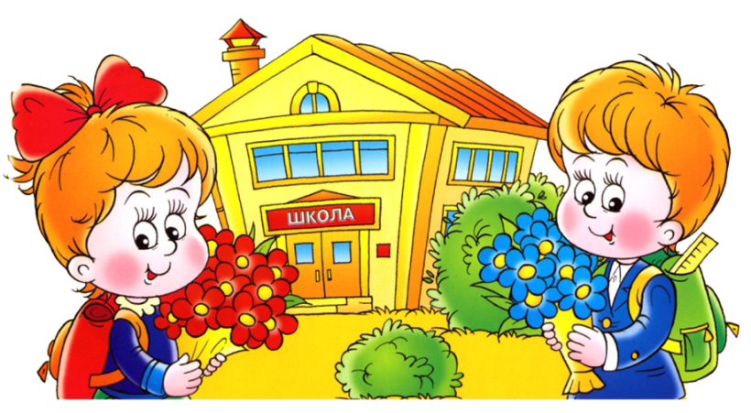

Школа моя мила, люба, буду сумувати.
Як покину тебе, рідна, стану горювати.
7

Робота учениці 7-Б класу
СЗШ № 12 м. Новомосковська
Степович Анастасії Максимівни
Вчитель - Холодна Н.Я.

2017 р.

